课 程 设 计 报 告

课程设计名称：移动平台应用开发

课程设计题目：通讯录

院（系）：计算机与信息工程学院
专 业：软件工程
班 级：2014软件工程
学 号：2014105062
姓 名：李晓晋
Github网址：https://github.com/lixiaojin123/---1
指导教师：朝力萌
完成日期：2016.7.14
目 录

第1章 概要设计 2
1.1题目的内容与要求 2
1.2总体结构 2
第2章 详细设计 2
2.1主模块 2
第3章 调试分析 3
第4章 使用说明与执行结果 4

第1章 概要设计

1.1题目的内容与要求
内容：在MACOX系统中，调试移动设备数据库，在Xcode软件编译器中用sqlite做一个通讯录。
要求：数据库中要有姓名，电话，地址，邮箱等字段，能够添加联系人（姓名，电话，地址，邮箱），显示所有联系人（姓名，电话，地址，邮箱），查找联系人（通过输入联系人的姓名可以得知联系人的所有信息），删除联系人（通过输入联系人的姓名删除该联系人和联系人的其他信息），修改联系人（通过输入联系人的姓名来修改他的其他信息）。尽可能多的完善通讯录的功能。

1.2总体结构
网上找资料学习Swift - 操作SQLite数据库（引用SQLite3库），SQLite轻量级数据库在移动应用中使用非常普遍，但是目前的库是C编写的，为了方便使用，对SQLite相关的操作用Swift进行封装。这个封装代码使用了一个开源项目SQLiteDB。首先 在Build Phases -> Link Binary With Libraries中点击加号，添加libsqlite3.0.tdb到项目中来，然后在创建连接头文件Bridging-Header.h，其次在项目编译属性里引用头文件，从网上下载导入SQLiteDB的代码（SQLiteDB.swift、SQLTable.swift和String-Extras.swift）。然后创建text，和button和label。然后写入增删查改代码，把它们存入数据库，然后调用。

该程序是基于IOS的应用程序，在xcode中通过调用消息处理函数，对每个控件添加通知处理程序的代码，进行简单的编写，可以实现指定的功能。首先打开Xcode，创建一个项目，点击iOS，选择Application再选择Single view Application, 。设置ID和类型，把型号设置为iPhone，在view视图中添加text和button按钮，长按control键将text和按钮都添加到viewController中。添加一个关系为outlet和若干个关系为action的按钮。然后为按钮起名和绑定不同的消息处理函数。

第2章 详细设计

2.1主模块
运行程序界面：
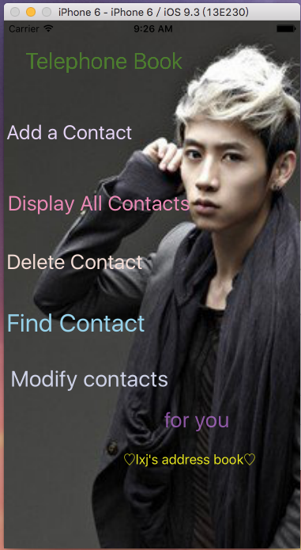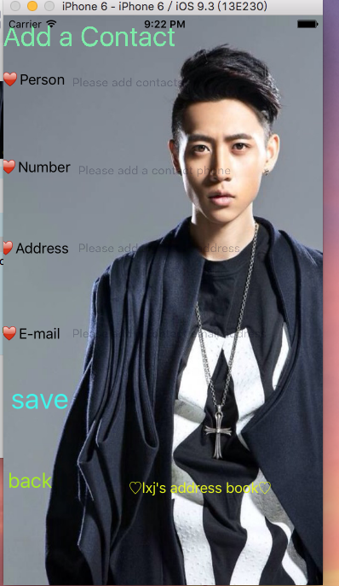

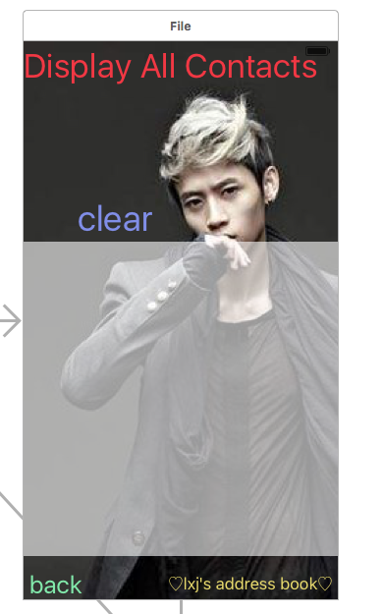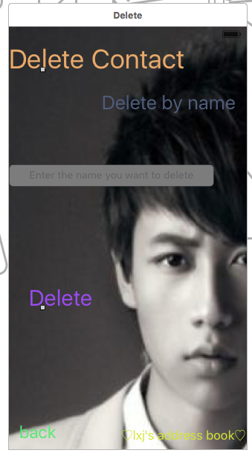
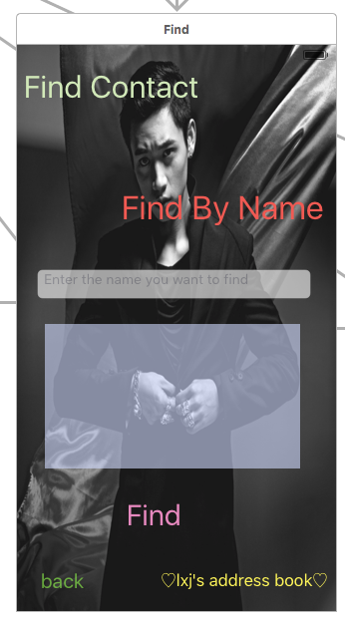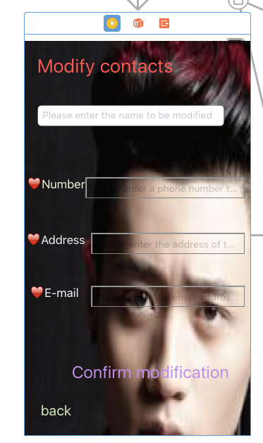
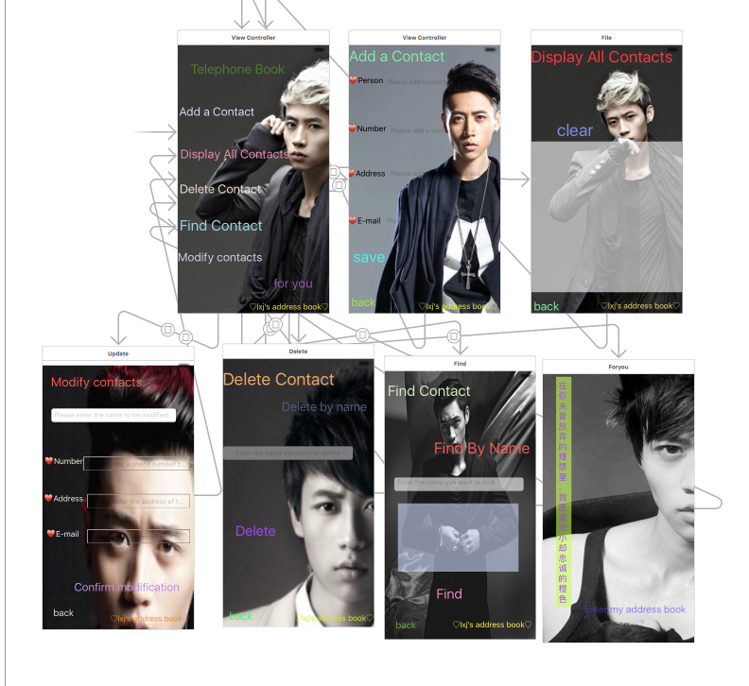

程序主要代码：
1设计一个开始封面界面（视图控制器）：可以通过这个界面里的按钮来访问其他的页面，该页面有添加联系人按钮，显示所有联系人按钮，删除联系人按钮，查找联系人按钮，修改联系人按钮。Fou you按钮点击这些按钮就可以跳转到其他的界面。
2 添加联系人界面（视图控制器）：首先添加几个文本，文本分别为姓名，电话，地址，邮箱，拖动它们，为它们绑定消息处理函数，如果数据库中有数据则直接加载，没有的话要创建一个表。如果存在数据则将数据放在表中，判断表中的数据数是否大于0，如果是的话获取最后一行数据显示，如果没有的话讲text中输入的数据存在数据库中。做一个保存按键，可以将文本中输入的数据赋值给一个常量，调用sql的插入语句，将文本中的数据存在数据库的表中。然后输出sql的值。让结果保存在数据库中，并输出数据库中的数据。该过程通过封装的方法执行sql。
import UIKit
class ViewController: UIViewController {
var db:SQLiteDB!
@IBOutlet weak var name: UITextField!
@IBOutlet weak var phone: UITextField!
@IBOutlet weak var address: UITextField!
@IBOutlet weak var email: UITextField!
@IBAction func save(sender: AnyObject) {
saveUser()
}
override func viewDidLoad() {
super.viewDidLoad()
//获取数据库实例
db = SQLiteDB.sharedInstance()
//如果表还不存在则创建表（其中uid为自增主键）
db.execute("create table if not exists user(uid integer primary key,uname varchar(20),mobile varchar(20),address varchar(20),email varchar(20))")
//如果有数据则加载
//initUser()
}
//从SQLite加载数据
func initUser() {
let data = db.query("select * from user")
if data.count > 0 {
//获取最后一行数据显示
let user = data[data.count - 1]
name.text = user["uname"] as? String
phone.text = user["mobile"] as? String
address.text = user["address"] as? String
email.text = user["email"] as? String
}
}
override func didReceiveMemoryWarning() {
super.didReceiveMemoryWarning()
// Dispose of any resources that can be recreated.
}
//保存数据到SQLite
func saveUser() {
let name = self.name.text!
let phone = self.phone .text!
let address = self.address.text!
let email = self.email.text!
//插入数据库，这里用到了esc字符编码函数，其实是调用bridge.m实现的
let sql = "insert into user(uname,mobile,address,email) values('\(name)','\(phone)','\(address)','\(email)')"
print("sql: \(sql)")
//通过封装的方法执行sql
let result = db.execute(sql)
print(result)
}
}
3显示所有联系人界面（视图控制器）：首先我们要再原来的基础上新建立一个视图控制器，然后建立一个swift文件，为它命名为File，然后再添加的视图控制器的类名中也必须写为File。这样将类和视图就关联在了一起了。在视图中添加一个text view，目的是将写入数据库中的所有数据全部显示出来，首先还是获取数据库实例，在数据库中创建一个表，定义一个显示所有数据的函数，利用sql的选择语句，将从数据库中获取到的数据放在data中，然后数出数据的个数，将data中的数据放入常量u中，然后输出序号和数据。清空按键是将数据库中的user表都删掉，然后将删掉的结果再存在数据库中。
import UIKit
class File: UIViewController {
var db:SQLiteDB!
@IBOutlet weak var x: UITextView!
override func viewDidLoad()
{
super.viewDidLoad()
//获取数据库实例
db = SQLiteDB.sharedInstance()
//如果表还不存在则创建表（其中uid为自增主键）
db.execute("create table if not exists user(uid integer primary key,uname varchar(20),mobile varchar(20),address varchar(20),email varchar(20))")
initUser()
}
func initUser()
{
let data = db.query("select * from user")
for var i=0 ; i < data.count; i++
{
//获取最后一行数据显示
let u = data[i]
x.text! += "\(i)"
x.text! += " name： "+String(u["uname"]!)+" phone: "+String(u["mobile"]!)+" address: "+String(u["address"]!)+" email: "+String(u["email"]!)+"\n"
}
}
@IBAction func clear(sender: AnyObject) {
let c = "delete from user"
let result = db.execute(c)
print(result)
}
override func didReceiveMemoryWarning() {
super.didReceiveMemoryWarning()
// Dispose of any resources that can be recreated.
}
}
4删除所有联系人界面（视图控制器）：首先还是将增加的swift文件和类绑定在一起，因为是按姓名删除，所以要有一个输入的名字的text。获取数据库实例，在数据库中创建一个表，然后为删除按键绑定一个自定义删除函数，将text中赋值给常量a，然后调用sql的删除语句这个变量，将数据库中名字为该人的信息删掉。然后将删完的值再传入数据库中，最后输出。
import UIKit
class delete: UIViewController {
var db:SQLiteDB!
@IBOutlet weak var xx: UITextField!
override func viewDidLoad() {
super.viewDidLoad()
// Do any additional setup after loading the view, typically from a nib.
db = SQLiteDB.sharedInstance()
//如果表还不存在则创建表（其中uid为自增主键）
db.execute("create table if not exists user(uid integer primary key,uname varchar(20),mobile varchar(20),email varcher(20),address varcher(20))")
}
@IBAction func remove(sender: AnyObject) {
del()
}
func del(){
let a=xx.text!
let sql = "delete from user where uname='\(a)'"
let result = db.execute(sql)
print(result)
}
override func didReceiveMemoryWarning() {
super.didReceiveMemoryWarning()
// Dispose of any resources that can be recreated.
}
}
5：查找联系人界面（视图控制器）：首先还是将增加的swift文件和类绑定在一起，因为是通过输入联系人的姓名，所以在数据库中找到此联系人的所有信息。所以要有两个text文本，一个是输入联系人姓名的，还有一个是显示联系人信息的。获取数据库实例，在数据库中创建一个表.添加一个查找按键,为它自定义一个查找函数。将此人的信息放入一个常量中，调用sql的查询语句，在数据库中找到此人，然后显示此联系人的所有信息通过text文本的显示出来。
import UIKit
class find:UIViewController {
@IBOutlet weak var ww: UITextView!
var db:SQLiteDB!
@IBOutlet weak var tt: UITextField!
override func viewDidLoad() {
super.viewDidLoad()
// Do any additional setup after loading the view, typically from a nib.
db = SQLiteDB.sharedInstance()
//如果表还不存在则创建表（其中uid为自增主键）
db.execute("create table if not exists user(uid integer primary key,uname varchar(20),mobile varchar(20),email varcher(20),address varcher(20))")
}
@IBAction func find(sender: AnyObject) {
find()
}
func find(){
let s=tt.text!
let data = db.query("select * from user where uname='\(s)'")
for(var i=0;i<data.count;i++)
{
//获取最后一行数据显示
let u = data[i]
ww.text! += " phone: "+String(u["mobile"]!)+"\n"+" address: "+String(u["address"]!)+"\n"+" email: "+String(u["email"]!)+"\n"
}
}
override func didReceiveMemoryWarning() {
super.didReceiveMemoryWarning()
// Dispose of any resources that can be recreated.
}
}
6修改联系人界面（视图控制器）：首先还是将增加的swift文件和类绑定在一起，首先添加text文本，然后为姓名，电话，地址，邮箱绑定消息处理函数。获取数据库实例，在数据库中创建一个表。添加一个查找按键,对于修改按钮，是通过输入联系人的姓名，修改此联系人的其他信息，所以要自定义一个方法。将文本中输入的姓名，电话，邮箱，地址赋给一个常量，调用数据库中的修改语句，修改数据库中的满足联系人的电话，修改数据库中的满足联系人的邮箱，修改数据库中的满足联系人的地址，然后将他们的值打印在数据库中的表中，然后将值保存在数据中。输出数据库的结果。
import UIKit
class update: UIViewController {
var db:SQLiteDB!
@IBOutlet weak var name: UITextField!
@IBOutlet weak var phone: UITextField!
@IBOutlet weak var address: UITextField!
@IBOutlet weak var email: UITextField!
override func viewDidLoad() {
super.viewDidLoad()
// Do any additional setup after loading the view, typically from a nib.
db = SQLiteDB.sharedInstance()
//如果表还不存在则创建表（其中uid为自增主键）
db.execute("create table if not exists user(uid integer primary key,uname varchar(20),mobile varchar(20),email varcher(20),address varcher(20))")
}
@IBAction func sure(sender: AnyObject) {
sure()
}
func sure()
{
let x=name.text!
let y=phone.text!
let z=address.text!
let d=email.text!
let sql = "update user set mobile='\(y)' where uname='\(x)'"
let sql1 = "update user set address='\(z)' where uname='\(x)'"
let sql2 = "update user set email='\(d)' where uname='\(x)'"
print("sql: \(sql)")
print("sql1: \(sql1)")
print("sql2: \(sql2)")
//通过封装的方法执行sql
let result = db.execute(sql)
let result1 = db.execute(sql1)
let result2 = db.execute(sql2)
print(result)
}
override func didReceiveMemoryWarning() {
super.didReceiveMemoryWarning()
// Dispose of any resources that can be recreated.
}
}
7设计一个结束封面界面（视图控制器）：就是在开始的视图控制器上做了一个按钮，让它拖动到最后一个界面。要选择model类型。

第3章 调试分析
1）问题：
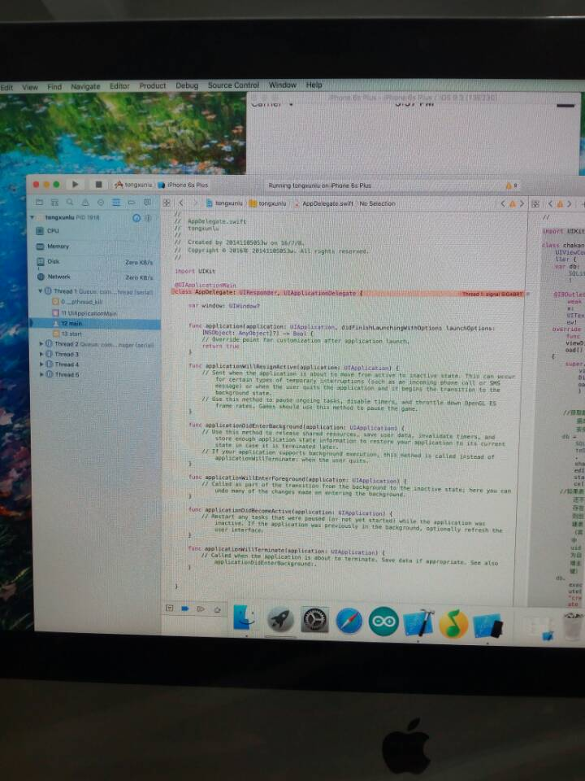
解决方法：这个就是在我们虽然为界面绑定了类，但是我们并没有把该视图控制器放在根文件下，所以在从一个视图控制器跳转到另一个视图控制器过程中会闪退。
2）问题：在我们做存储联系人时，如果不注释红色矩形框的内容会闪退。
import UIKit
class ViewController: UIViewController {
var db:SQLiteDB!
@IBOutlet weak var name: UITextField!
@IBOutlet weak var phone: UITextField!
@IBOutlet weak var address: UITextField!
@IBOutlet weak var email: UITextField!
@IBAction func save(sender: AnyObject) {
saveUser()
}
override func viewDidLoad() {
super.viewDidLoad()
//获取数据库实例
db = SQLiteDB.sharedInstance()
//如果表还不存在则创建表（其中uid为自增主键）
db.execute("create table if not exists user(uid integer primary key,uname varchar(20),mobile varchar(20),address varchar(20),email varchar(20))")
//如果有数据则加载
//initUser()
}
//从SQLite加载数据
func initUser() {
let data = db.query("select * from user")
if data.count > 0 {
//获取最后一行数据显示
let user = data[data.count - 1]
name.text = user["uname"] as? String
phone.text = user["mobile"] as? String
address.text = user["address"] as? String
email.text = user["email"] as? String
}
}
override func didReceiveMemoryWarning() {
super.didReceiveMemoryWarning()
// Dispose of any resources that can be recreated.
}
//保存数据到SQLite
func saveUser() {
let name = self.name.text!
let phone = self.phone .text!
let address = self.address.text!
let email = self.email.text!
//插入数据库，这里用到了esc字符编码函数，其实是调用bridge.m实现的
let sql = "insert into user(uname,mobile,address,email) values('\(name)','\(phone)','\(address)','\(email)')"
print("sql: \(sql)")
//通过封装的方法执行sql
let result = db.execute(sql)
print(result)
}
}
解决方法：注释掉这句initUser()，这句话的意思是如果有数据则加载，但是他是添加联系人的界面，并没有可供数据可以加载和显示的地方，所以有了这句话就会闪退。
3）问题：点击按钮有闪退现象
解决方法：一个控件绑了两个或者两个以上的函数，或者就是没有完全的删除掉绑定的函数。
4）问题：在我们做修改更新联系人时。如果画红线的代码不分开写的话，就会出现如下错误
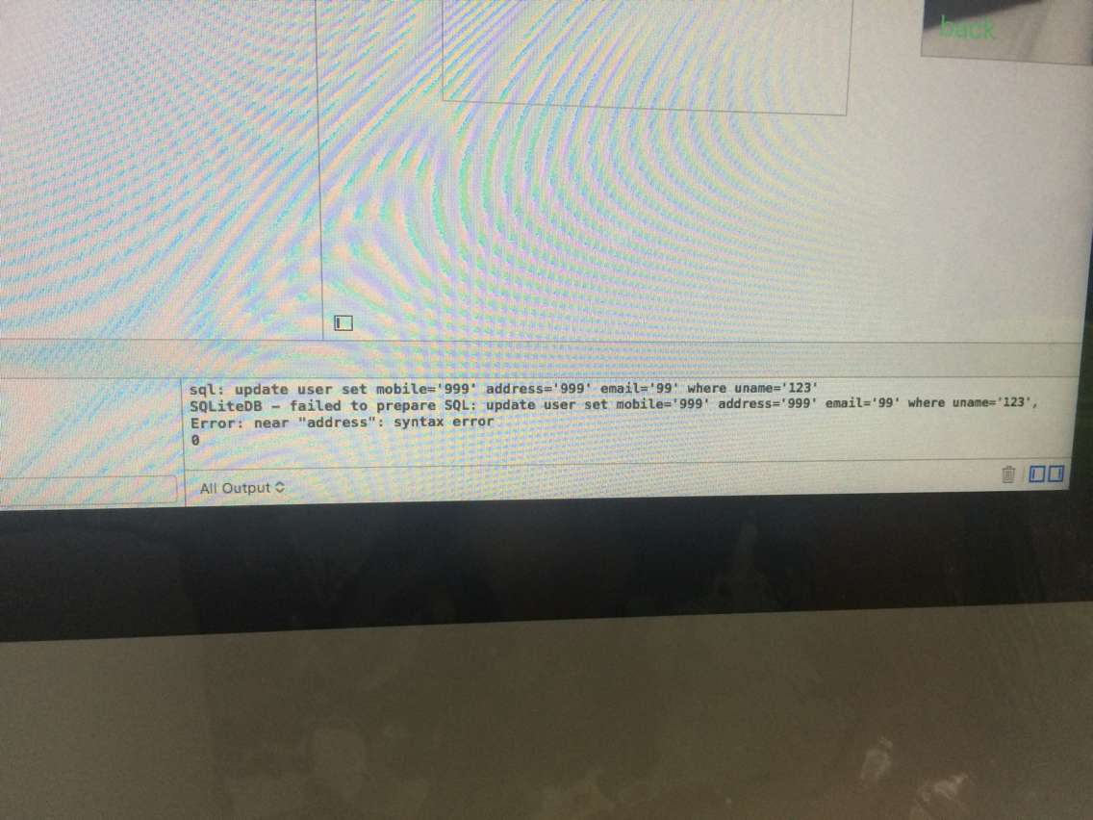

func sure()
{
let x=name.text!
let y=phone.text!
let z=address.text!
let d=email.text!
let sql = "update user set mobile='\(y)' where uname='\(x)'"
let sql1 = "update user set address='\(z)' where uname='\(x)'"
let sql2 = "update user set email='\(d)' where uname='\(x)'"
print("sql: \(sql)")
print("sql1: \(sql1)")
print("sql2: \(sql2)")
//通过封装的方法执行sql
let result = db.execute(sql)
let result1 = db.execute(sql1)
let result2 = db.execute(sql2)
print(result)
}
解决方法：可能因为Xcode编译器特别敏感，无法对放在一起的sql语句执行，还有可能是我们写在一起后的sql语言有错误。所以需要一个一个修改。
5）问题：在点击运行后查看所有联系人时，会报找不到表的错误。
解决方法：将要查看的表的名字必须与数据库中存的表的名字相同，不可更改。
6）问题：有时候无法拖动控件
解决方法：忘记绑定类，导致无法拖动控件，添加不了消息处理函数。
7）问题：格式问题
解决方法：因为Xcode是苹果公司向开发人员提供的集成开发环境（非开源），用于开发Mac OS X,iOS的应用程序。其运行于苹果公司的Mac操作系统下。对代码的格式要求特别严格，特敏感。

第4章 使用说明与执行结果
运行操作及结果:
运行操作：
添加一个联系人： 显示所有联系人：
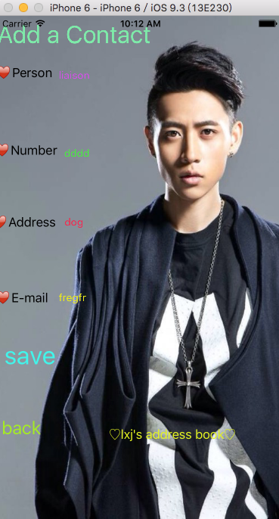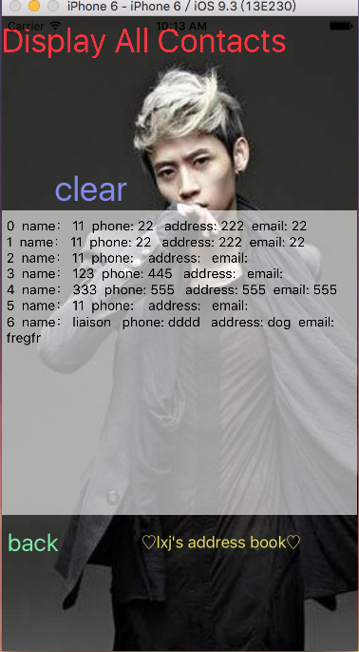
在显示所有联系人中可以看到我们刚才添加的那个联系人liaison的所有信息。

删除一个联系人： 显示所有联系人：
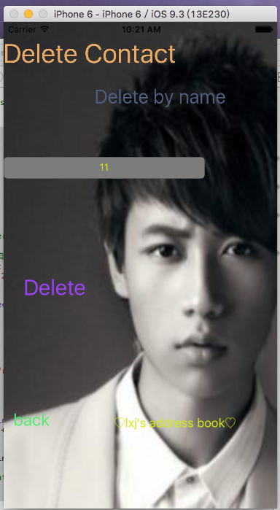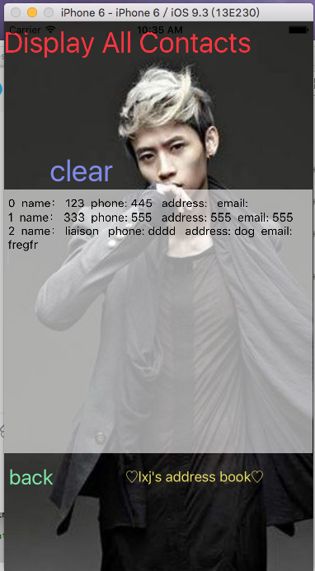
将要删除的联系人的名字写在text中，点击按钮
显示所有联系人中就没有删掉的人的信息
查找联系人： 修改联系人：
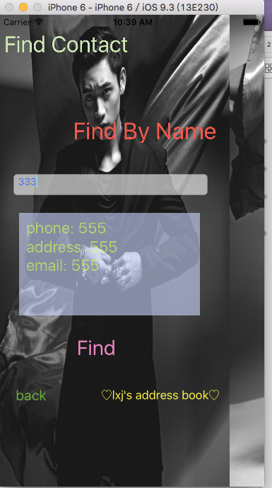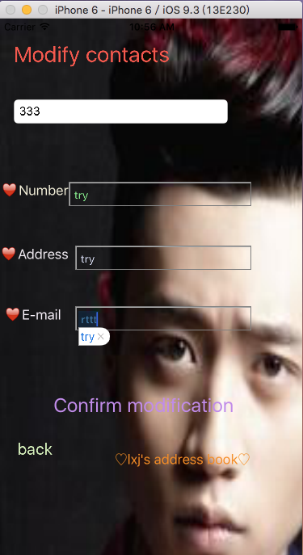
将要查找的联系人写入text文本中，点击查找按钮，即可显示联系人的所有信息
将要修改的联系人的姓名输入，修改联系人的其他信息，在显示联系人中查看

显示联系人的信息： 结束界面：
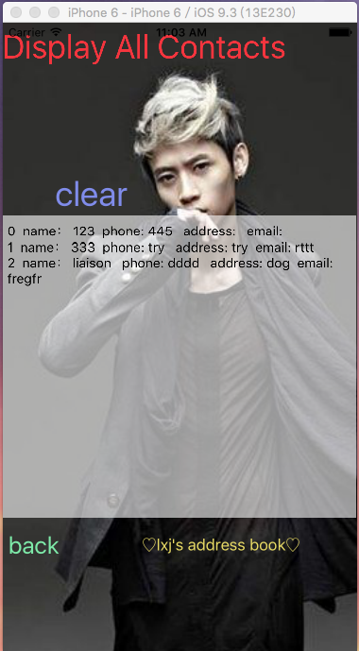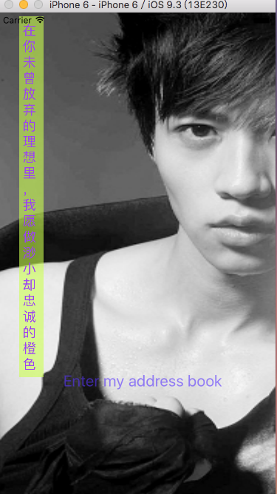
通过显示联系人即可查看修改以后的联系信息，将要修改的联系人姓名输入，然后写入修改的信息，点击确认修改

运行结果：通过调试分析运算，得到的结果基本正确，说明通讯录的增加联系人，删除联系人，修改联系人，查看联系人，显示全部联系人的这些做法都是可以执行的。很好的实现了Swift-操作SQLite数据库。完美的实现了从数据库中访问数据的过程。并且学会了使用sql的增删查改语句。
二．课程设计小结
在实验中发现——分析——总结的问题有：
没有实现的功能如下：
1还没有在更新联系人的视图控制器中绑定一个弹出消息处理框
总结的问题：
1在我们学习swift语言是一定要注意输入的格式问题，因为swift语句特别的敏感。
2一定要认真研究sql语句，才可以学会在数据库中正确书写增删查改语句。
参考文献：
[1] 严蔚敏,吴伟民.数据结构（C语言版）.北京：清华大学出版社，2007
[2] 管蕾.ios开发指南 .人民邮电出版社出版发行,2015
[3]伍星，罗飞，刘志华，王浩力，刘蕾.Swift语言实战入门（第二版）. 人民邮电出版社出版发行,2015
[4]https://www.baidu.com/s?ie=utf-8&f=8&rsv_bp=0&rsv_idx=1&ch=12&tn=98012088_5_dg&wd=swiftsqlite&rsv_pq=a0732add0010175f&rsv_t=ceb1QeP78MaZbRoCVrJugc2DXkK6tppXoCvfiaoYHXgsqboxUWHFkOijcDLaFPkkc7%2BQGQ&rqlang=cn&rsv_enter=1&rsv_sug3=2
[5] http://zhidao.baidu.com/question/440106082.html
[6] http://jingyan.baidu.com/article/a24b33cd72f6d919ff002b7c.html
[7]https://www.baidu.com/s?ie=utf-8&f=8&rsv_bp=1&rsv_idx=1&ch=12&tn=98012088_5_dg&wd=%E6%95%B0%E6%8D%AE%E5%BA%93%E7%9A%84%E5%A2%9E%E5%88%A0%E6%9F%A5%E6%94%B9&oq=swiftsqlite&rsv_pq=8f540a86000ecc47&rsv_t=bb81KfQQmPl79B3MqSIOM32S6UvLj%2BEVNalcC32ghcDp%2F7%2BnWaGj8oXtt8TZ0uNepNg%2BtQ&rqlang=cn&rsv_enter=1&rsv_sug3=9&rsv_sug1=5&rsv_sug7=100&bs=swiftsqlite
Github网址：https://github.com/lixiaojin123/---1

